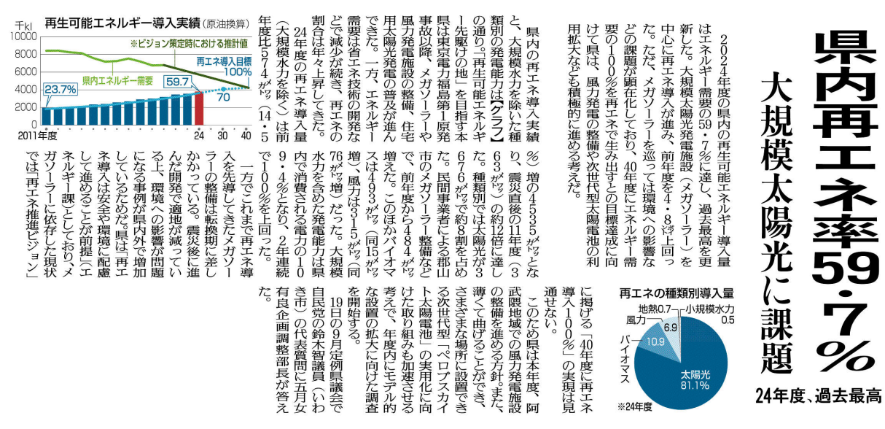

㉖

▲ 9月20日 福島民友新聞掲載

メガソーラーの整備に関してどんな問題があり、県はどのような方針で「再エネ」を進めていこうとしていますか。

2024年度の再生可能エネルギー導入に関して、記事から分かることを抜き出してまとめてください。

地球温暖化対策として脱炭素社会の実現が求められていますが、この記事から皆さんはどのようなことを考えましたか。